Boter, Kaas en Eieren met MPU6050

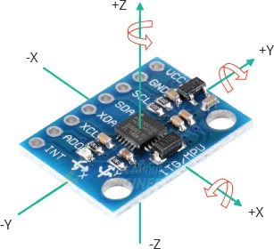

|  |
| --- |
| Library Functies:   * Opstarten van de Acceleration en Gyro functies * Teruggeven van het device ID * Binnen halen van Acceleration X, Y en Z * Binnen halen van Gyro X, Y en Z |

|  |
| --- |
| Positie bepalen door de MPU 6050 te verplaatsen:   * Maakt gebruik van de Acceleration X en Y register van de MPU6500 om data op te halen om positie te kunnen bepalen binnen het Boter, Kaas en Eieren spel. * Door op een knop te drukken zet je positie binnen het spel * De OLED laat de verandering zien met een X of een O en laat met een getal zien waar de huidige locatie is van de MPU6050 * Maakt gebruik van een startscherm om het spel daarna te starten met de knop en om het spel her speelbaar te maken. |

